-神奈川県公共的施設禁煙条例をみんなで考えよう-
クリーンエアの集い in KANAGAWA

2008年9月21日（日）17:30開場 18:00開会 入場無料
横浜関内ホール（JR関内駅北口徒歩６分 ☎045-662-1221）

オープニングセレモニー「エルバ（ハンドベル演奏）」
ご挨拶(18:00~18:30)
石井 みどり（禁煙推進議員連盟事務局長、参議院議員）ほか

基 調 講 演(18:30~19:00)

「公共的施設禁煙条例の法社会学」
太田 勝造（東京大学大学院法学政治学研究科教授）

クリーンエアで美しい日本を！・愛する日本の心を歌う(19:00~19:30)
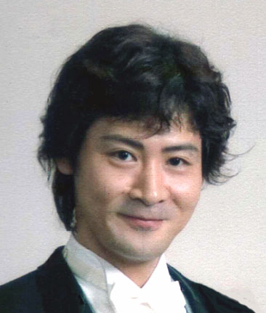
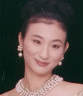
― 谷口 玲子（ソプラノ） ―
青葉の笛、平城山、幽韻（百人一首より）
― 杉山 範雄（バリトン） ―
旅への誘い、千の風になって、芭蕉句集（奥の細道より）

中野 恵子（ピアノ）
谷口 玲子
杉山 範雄

各界からの報告と提言(19:30~20:30)
ビル・トッテン（アシスト社長）、羽鳥 裕（神奈川県医師会理事）
作田 學（日本禁煙学会理事長）、石田 学（ホテルマイユクール祥月支配人）
中田有紀子（ハングリータイガー取締役相談役）、地方議員

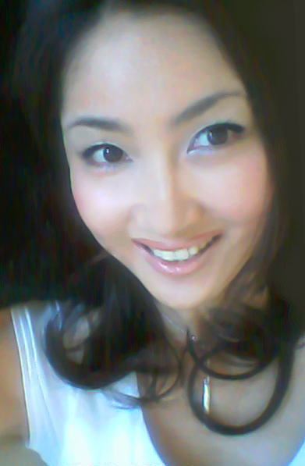
主 催
禁煙、分煙活動を推進する神奈川会議（会長：中山脩郎）http://kbkk.org/
事務局：横浜市中区日本大通58 神奈川県予防医学協会内
（☎045-641-8505 栗原(業務部) fctc＠mbc.nifty.com）
共 催
神奈川県医師会、神奈川県歯科医師会、神奈川県薬剤師会、神奈川県看護協会、
神奈川県病院協会、藤沢市医師会、神奈川県内科医学会、横浜内科学会、
FCTC推進国民会議
後 援
日本禁煙推進医師歯科医師連盟、日本禁煙学会、全国禁煙推進協議会、
司会 小田木 望
（CMソング歌手）
タバコ問題首都圏協議会、たばこ問題情報センター

